День здоровья в старшей-подготовительной группе №9
«Здоровый ребенок – в здоровой семье»
Цель: формировать представление о здоровом образе жизни, как одной из главных ценностей жизни; выделить правила культурно-гигиенического поведения; определить и закрепить полученные знания о значении витаминов, навыков гигиены; воспитывать интерес к здоровому образу жизни; создать радостное настроение.
Задачи: закрепить знания о здоровом образе жизни; развивать внимание, логическое мышление, память, любознательность;
воспитывать интерес к своему здоровью.

Утренний приём детей:
- Здравствуйте, ребята! Будьте здоровы! (Всегда здоровы!)
С чего мы начинаем утро в детском саду? (с зарядки). Это будет наш первый помощник в поиске "здоровья".

Утренняя гимнастика
Зарядка всем полезна,
Зарядка всем нужна.
От лени и болезни
Спасает нас она.

а) дыхательная гимнастика;
б) физ. минутка « Время суток».
Раз, два, три, четыре, пять (дети идут становятся в круг)
Время суток надо знать (ходьба на месте)
Рано утром мы проснулись
Руки вверх и потянулись (тянуться за руками)
Утро есть начало дня
Солнце светит для меня (машут ладошками)
Днем мы вышли погулять
На площадке поиграть (ходьба по кругу)
Мяч кидаем высоко (руки вверх, бросаем мяч)
Со скакалкой прыг да скок (имитируют прыжки на скакалке)
Не жалеем своих ног.
Солнце опустилось низко (присесть)
Вот уже и вечер близко.
Мама нас зовет домой. (ходьба)
Скажет: «руки чисто мой»
(потереть ладошки друг об дружку)
Вечер, ужинать пора.
Снова дома детвора (развести руки в стороны)
Звезды в небе засияли (руки вверх, разжимать, сжимать)
Мы давно уже устали.
Ночь настала, тишина (присесть, сложить ладони у щеки, закрыть глаза)
Всем ребятам спать пора.
Крепко глазки закрываем
И спокойно засыпаем.
Раз, два, три- мы поиграли (ходьба на месте)
Все о сутках мы узнали.

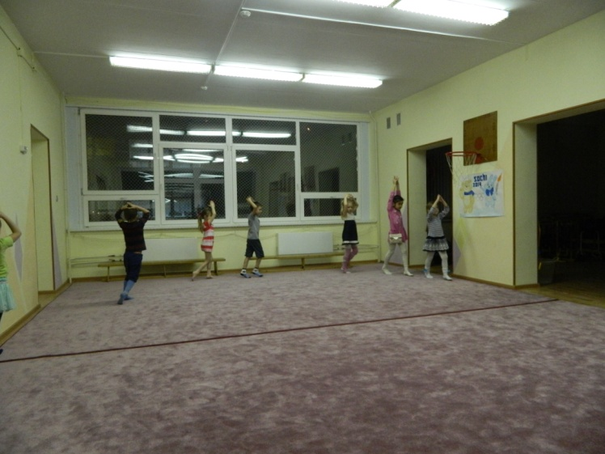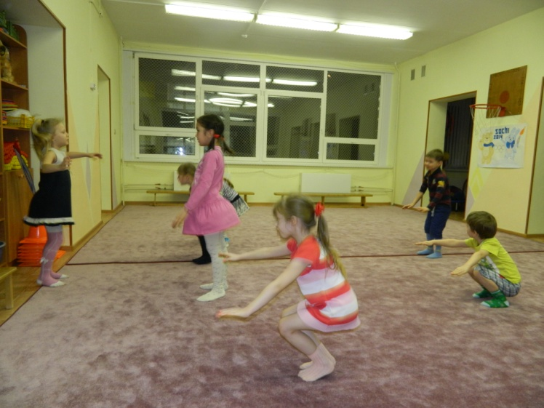

Сегодня у нас праздник «День здоровья».
- скажите мне, пожалуйста, что значит быть здоровыми?
- люди, какой профессии следят за здоровьем людей?
- как уберечься от простудных заболеваний?
- почему летом надо есть очень много фруктов и ягод?
- почему каждый день надо заниматься физкультурой и спортом?
- что вы любите есть больше всего?
- в чем разница между «вкусным» и «полезным»?

- Дидактические игры
"Назови предметы".
Цель: закрепить знания детей о предметах, необходимых для работы врача: термометр, шприц, вата, бинт, таблетки и др.
"Витамины".
Цель: расширить знания детей о витаминах, закрепить знания об овощах и фруктах, ягодах.
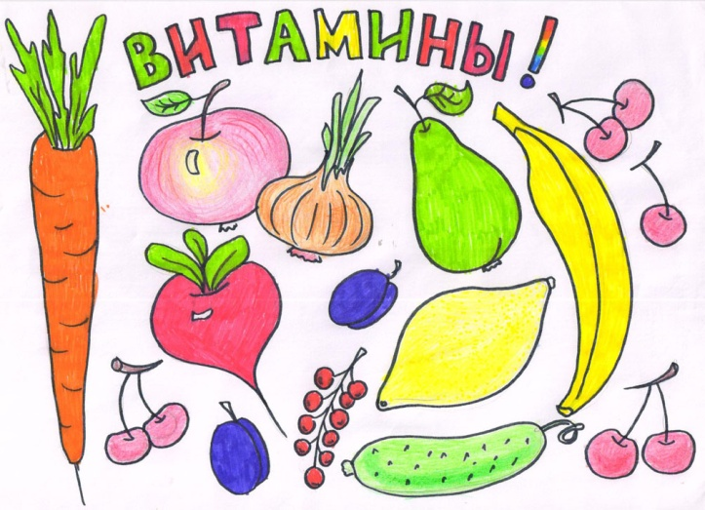

- Беседа "Что такое здоровье?"
- Каждый из вас, ребята, хочет быть здоровым и сильным: уметь быстро бегать, прыгать, плавать. Мы часто слышим "Будьте здоровы!", "Не болейте", "Желаю здоровья". Вот сегодня у нас с вами необычный день, он посвящен здоровью. Давайте поговорим о том, что мы знаем о своем здоровье.
- Как чувствует себя здоровый человек? Как он выглядит? Какое у него настроение? А как чувствует себя больной человек? Каким быть лучше: здоровым или больным? Почему? Что нужно делать, чтобы быть здоровым? (закаляться, заниматься спортом, кушать фрукты и овощи, пить соки, гулять на свежем воздухе).

Д/игра «Полезно - вредно»
Цель: уточнить знания детей о полезных и вредных продуктах питания; развивать внимание, память, воспитывать желание быть здоровым.

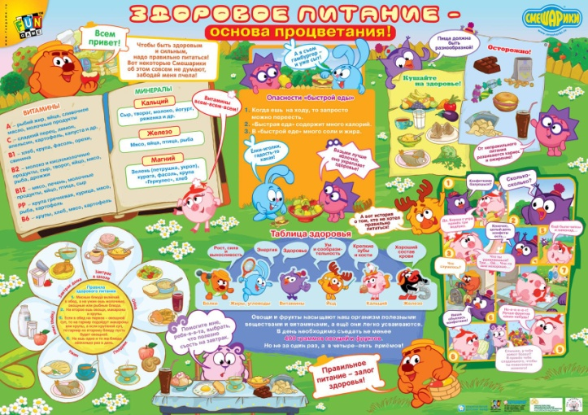

- Беседа "Что такое здоровый образ жизни?"
Это соблюдение режима дня, правильное питание, прогулки, занятия спортом.
«У нас есть те, кто занимается спортом»
(Детям предлагаю рассказать, каким спортом они занимаются, показать свои медали, грамоты).

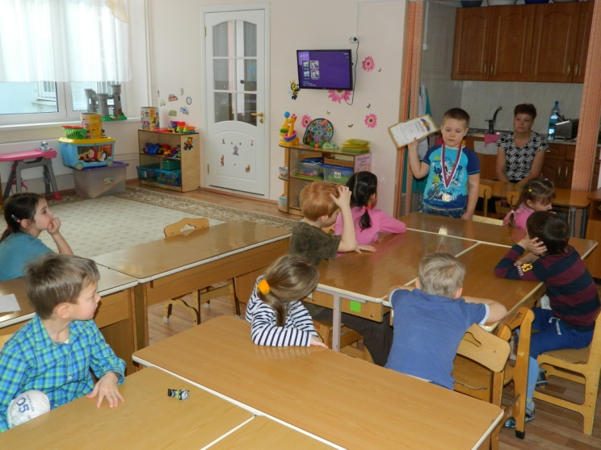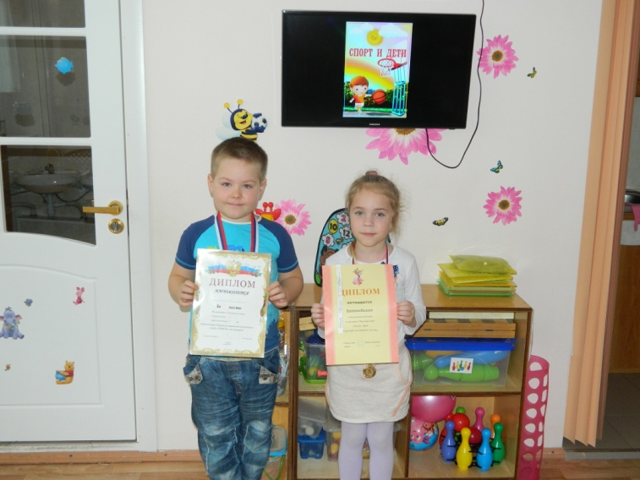

Коля занимается плаванием и занял 1- место, а Василиса занимается спортивно-бальными танцами и заняла 13-место. Вот такие у нас спортсмены.

Просмотр видеоролика соревнований по плаванию:

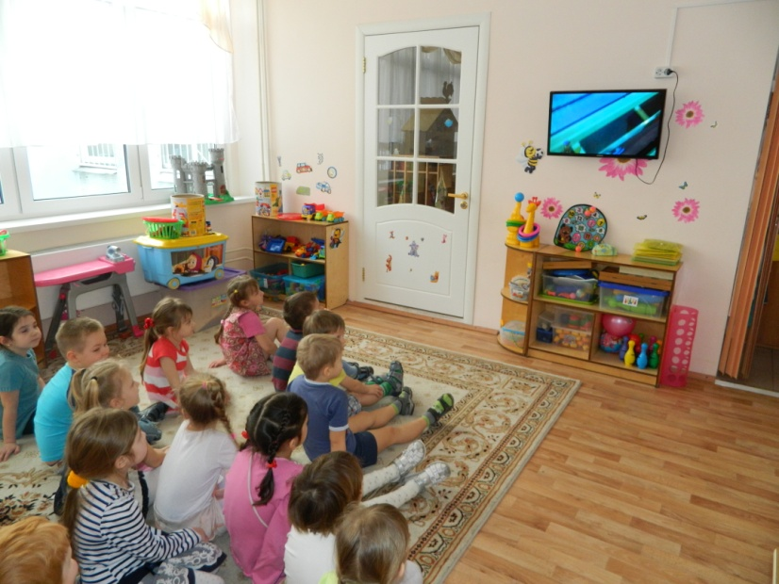

Вторая половина дня
Художественная литература
Чтение К.Чуковский «Мойдодыр», М.Ясон «Я мою руки»
Заучивание пословиц, поговорок о здоровье.
Цель: продолжать развивать интерес к художественной литературе; учить внимательно слушать произведения, запоминать пословицы, поговорки. Способствовать формированию эмоциональных отношений к литературным произведениям.

Д/игра «Если хочешь быть здоров!»
Цель: уточнить и расширить знания детей о том, что необходимо делать, чтоб быть здоровым, развивать внимание, сообразительность, воспитывать желание быть здоровым.

